INDICAÇÃO N. 141/2021

INDICO ao Prefeito Municipal, Exmo. Sr. Lucas Gibin Seren, nos termos regimentais, que determine ao Departamento competente proceder a limpeza e manutenção do EMEI PROF.ª ANNA NICOLUSSI, situado a Rua: Pitangueiras – Jd. Ciranda.

JUSTIFICATIVA

Em visita deste vereador a convite dos munícipes para observar o descaso com o patrimônio público que serve de uso de crianças, que temos a certeza com fim dessa pandemia tudo voltará ao normal e isso já é suficiente para justificar o pedido, abaixo segue as fotos externa e interna, assim sendo, solicito “URGENCIA” na limpeza e manutenção.

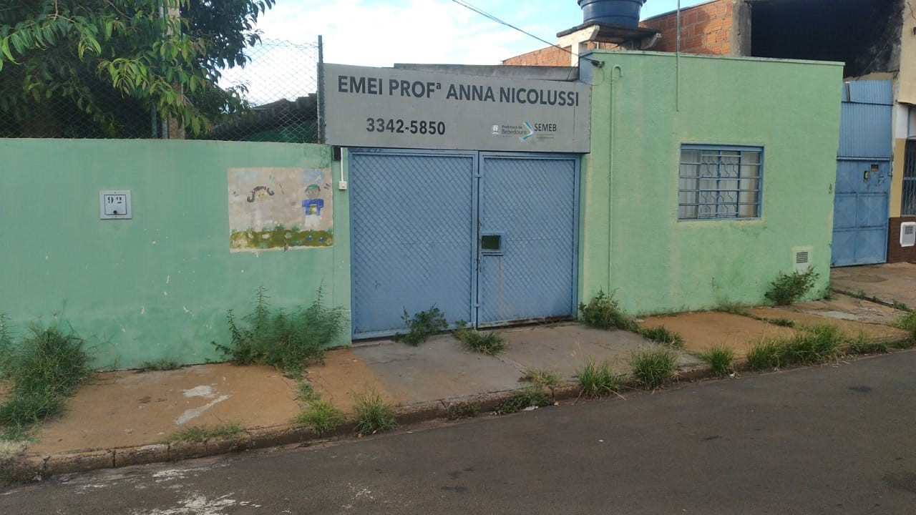

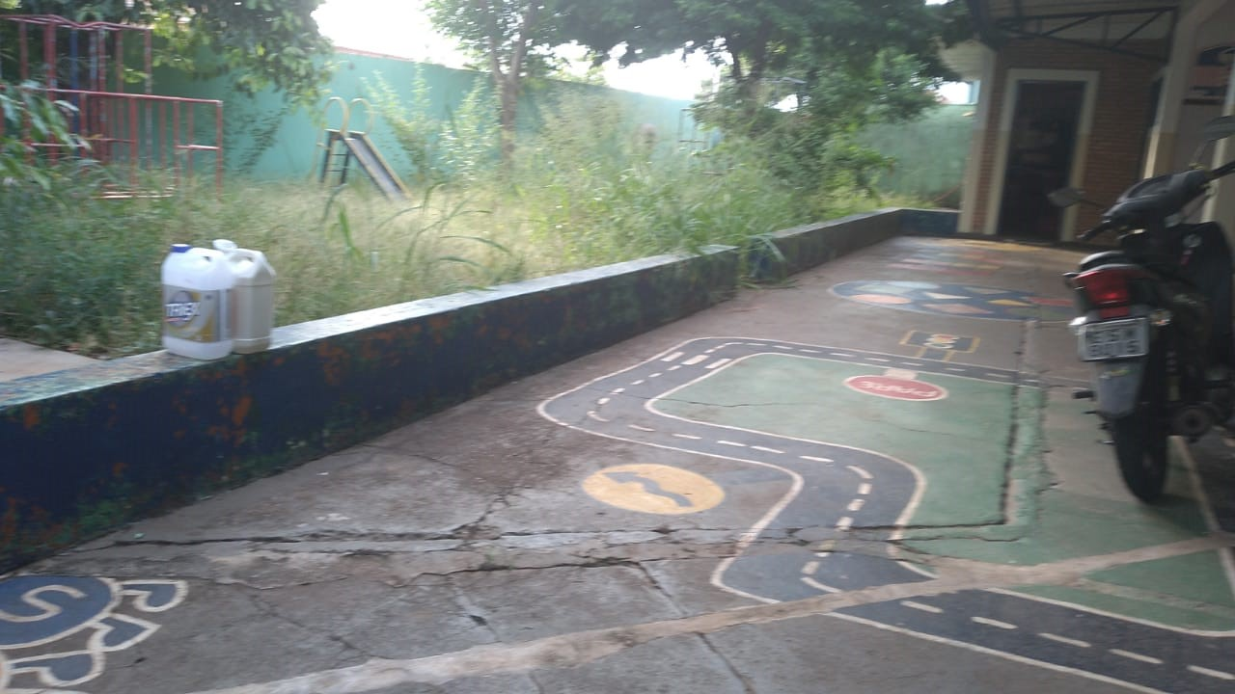

S.S. "Vereador Gilberto Viana Pereira", aos 16 de Fevereiro de 2021.

Gilberto Viana Pereira
VEREADOR - MDB

